8Департамент культури та взаємозв’язків з громадськістю Черкаської обласної державної адміністрації

Комунальний заклад «Обласна бібліотека

для юнацтва імені Василя Симоненка»

Черкаської обласної ради

***Черкаські письменники –***

***лауреати премій***

**ПОЕТИЧНЕ МЕРЕЖИВО**

***КАТЕРИНИ ВЕРБІВСЬКОЇ***

***Біобібліографічний нарис***

Черкаси 2018

016:929:[82](477.46)

П 45

**Поетичне мереживо Катерини Вербівської:** біобібліогр. нарис. / [авт.-уклад. Н. Філахтова]; Комун. закл. «Обл. б-ка для юнацтва ім. В. Симоненка» Черкас. облради. – Черкаси : [б. в.], 2018. – 20 с. – (Черкаські письменники – лауреати премій).

Біобібліографічний нарис **«Поетичне мереживо Катерини Вербівської»** представляє лауреата літературної премії імені Михайла Масла 2017 року Катерину Вербівську. Збірка **«Горицвітова сопілка**» відзначена в номінації «За кращий художній твір.

Видання інформує про книги, матеріали із збірників, періодичних видань, автором яких є К. І. Вербівська, документи про творчий і життєвий шлях письменниці та Інтернет-ресурси.

Нарис адресований учнівській та студентській молоді, бібліотечним працівникам, освітянам, краєзнавцям, шануваль-никам поетичної творчості.

*Автор-укладач:* Н. М. Філахтова

*Комп’ютерний набір:* Н. М. Філахтова

*Художнє оформлення:* Н. І. Іваницька

*Відповідальна за випуск:* О. А. Федоренко

© Комунальний заклад «Обласна бібліотека для юнацтва імені Василя Симоненка» Черкаської обласної ради, 2018

© Філахтова Н. М., 2018

***Лауреат премії імені Михайла Масла***

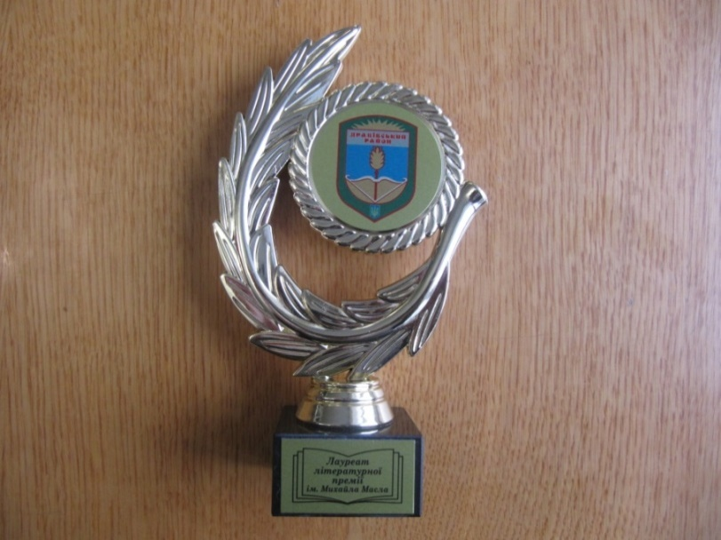З метою вшанування пам’яті поета-вчителя Михайла Масла, популяризації його імені й творчості Драбівська районна рада і Драбівська районна державна адміністрація за підт-римки Черкаської обласної організації Національної спілки письменників України заснували щорічну літературну премію імені Михайла Масла для заохочення діяльності професійних і непрофе-сійних літераторів до творчих пошуків у галузі літератури, створення високохудожніх поетичних і прозових творів про українське село, красу рідної природи та працю на українській землі.

Премія присуджується у ***двох номінаціях***:

- за кращий художній твір молодого автора (віком до 25 років),

- за кращий художній твір.

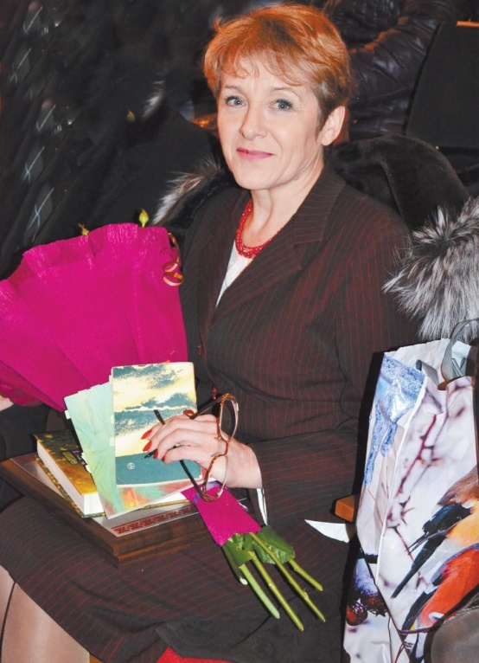 Присудження відбувається один раз на рік до дня народження Михайла Масла – 11 лютого. Премія урочисто вручається в с. Ковалівка Драбівсь-кого району Черкаської області.

За рішенням Конкурсної комісії з присудження щорічної літературної премії імені Михайла Масла від 15 січня 2018 року **лауреатом премії за 2017 рік у номінації «За кращий художній** **твір»** стала **Катерина Вербівська**, автор **поетичної збірки** **«Горицвітова сопілка».**

Народилася Катерина Вербівська 25 жовтня 1962 року в селі Киселівка Катеринопільського району Черкаської області у багатодітній родині Вербівського Івана Романовича та Ніни Андріївни. По закінченні першого класу Киселівської восьмирічки разом із батьками переїхала до села Мокра Калигірка. Батько працював бригадиром тракторної бригади Мокрокалигірського колгоспу, а мама – бібліотекарем Мокрокалигірської середньої школи. У 1979 році закінчила школу. Свій трудовий шлях дівчина розпочала у рідній школі, працюючи бібліотекарем. Потім було навчання у Київському інституті культури імені Олександра Корнійчука на бібліотечному факультеті.

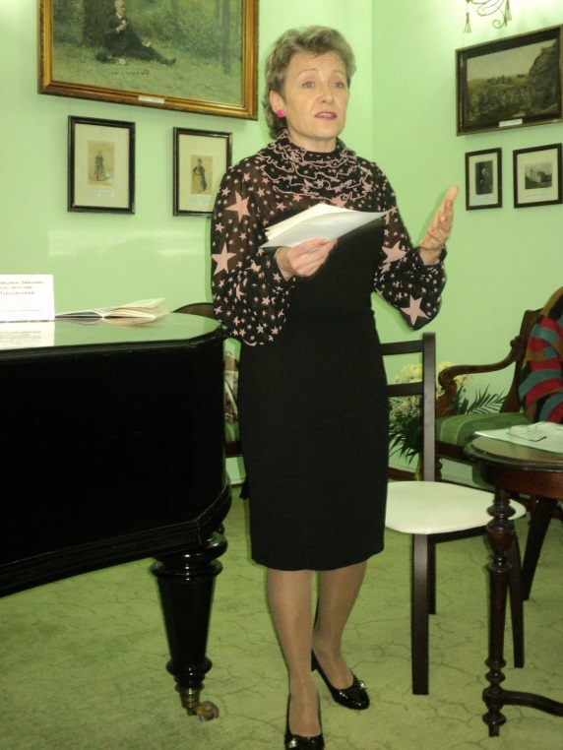По закінченні інституту в 1986 році, отримала направлення на роботу до Черкаської обласної бібліотеки для юнацтва імені Василя Симоненка, де і нині працює завідувачем відділу читальних залів. Працюючи в юнацькій бібліотеці, Катерина Іванівна долучає молоде покоління до українського слова. ЇЇ добре знають як ведучу літературно-мистецьких вечорів не лише в Черкасах, а й в області.

Поетичні твори Катерина Вербівська писала з дитинства, але тримала їх у «шухляді», не наважуючись винести на суд читачів.

З 2013 року була членом Черкаського обласного літературного об’єднання імені Василя Симоненка. Саме в колективному збірнику членів об’єднання **«Антологія сонячних снів»** (2012)Катерина Іванівна вперше винесла на суд читачів свої поетичні твори. Потім були публікації в часописі «Холодний Яр».

За словами поетеси своєю «хрещеною матір’ю» на поетичному поприщі вона вважає Людмилу Тараненко, а «поетичним хрещеним батьком» – Григорія Білоуса, які своїми досвідченими порадами спрямували й визначили її творчий шлях

**Другу Григорію**

*А Ти пройшов. Торкнув мене крилом.*

*І правду, наче монумент, поставив.*

*Ти мудрість світу вишивав пером*

*і струн моїх утверджував направу.*

*Сплів пісню з тиші дотиком пера.*

*Слова спасали «Терноцвітом» душі.*

*Ось піддається паросткам кора –*

*це проростають зерна Білоуса.*

*Григорію, Ти завжди серед нас.*

*Хилюся я до Тебе на пораду.*

*Хай довшає століття з часу в час,*

*вклоняюсь правді і Тобі щоразу****.***

Перша збірка **«Вистигле літо»** з’явилася 2013 року. У передмові до неї автор пише: «Ви тримаєте у руках мою першу поетичну збірку. Звісно, я хвилююся. І думаю, що буде не зайвим сказати, що я повністю погоджуюся з думкою Плутарха: «У творчости є три початки: горе, радість і Божественне натхнення». Та для мене є і четвертий – мелодія слова. І коли Божественне натхнення накладається на мелодію душі, а свідомість знаходить співзвучні слова, – ось тоді виливаються на папір ті тексти, які стають віршами»:

*Я не хочу жити пошепки,*

*Я не хочу ходити присівши.*

*Я втомилась стояти навпочіпки*

*й заглядати у завтра, змарнівши.*

*Нехай грюкнуть за мною двері.*

*Хай скрегочуть услід зубами.*

*Випрямляюсь. І мрії рожеві*

*оживляю своїми руками.*

Автор поетичних збірок **«Вистигле літо»** (2013), **«Передчасся весни»** (2013), **«Бурштинові миті»** (2014), **«Листопадові рої»** (2015). **«Горицвітова сопілка»** (2017) і **«Горобинова ніч: переспіви віршів Руслана Банадисєва українською мовою»** (2017).

З родини, рідної землі черпає Катерина Вербівська натхнення для своєї творчості:

*Хатина знов прийшла у сні до мене.*

*Ота – стара-стара, з похиленим вікном.*

*Дубові двері тугою дублені,*

*де клаца клямкою лише старенький гном.*

Поезії Катерини Іванівни – це філософсько-психологічне осмислення природи, неповторну красу якої вона передає в кольорах, звуках, пахощах. В її поезіях струменять радість, меланхолія, ностальгія і любов:

*Біжать роки. Летять несамовито.*

*Вітри розносять літо по стерні.*

*Сувій життя із дня і ночі звито,*

*а справи кажуть –*

*ти живий,*

*чи ні.*

*\* * \**

*Шарівся день у котиках вербових*

*дзвіниця – в шепотінні голубів,*

*а ряст кудлатий підібгав подоли*

*і слухав, що струмочок бубонів.*

*Вслухалася – надіялась почути,*

*вдивлялася – чи зійдуться мости,*

*бо доля стежку підіймала круто –*

*не кожен зможе стрімко вгору йти.*

*\* * \**

*В короні царській*

*сосонка стоїть.*

*Свій стан стрункий*

*до дуба нахилила.*

*Стара ворона*

*декілька століть*

*гілля квітча,*

*мов чорна намистина.*

*В щоку неголену*

*цілую тихий ліс.*

*Боюсь топтати*

*листяну перину.*

*Милуюсь табунцем*

*тендітних диких кіз*

*й беру у пам’ять*

*чорну намистину.*

Мелодійні, музичні вірші Катерини Вербівської спонукали черкаських композиторів Юлію Пльотку та Тамілу Чупак до написання пісень на слова поетеси.

Член НСПУ з квітня 2016 року. Рекомендації до Спілки дали члени НСПУ Валентина Кузьменко-Волошина, Анатолій Пахомов та Наталія Лапіна.

Катерина Вербівська – керівник Черкаського літературного об’єднання імені Василя Симоненка з вересня 2016 року.

У збірці **«Горицвітова сопілка»,** за яку поетеса отримала літературну премію імені Михайла Масла, оспівується українське село та праця на рідній землі через довершеність змісту та досконалість художніх форм:

*Куди ж мені, мелодіє, без тебе?*

*Без гомону лісів, полів, річок?*

*Он бродить босий холодок у вербах*

*й мугиче щось для виводу качок.*

*Волошками плюскоче житнє поле,*

*між хвилями куріпки тінь гойда.*

*А пташеня без пір’ячка, ще голе,*

*здивовано усім гукає: «Дай!..».*

* * *

*Моє село – мого життя колиска,*

*моїх доріг калиновий розбіг!*

*Коли ставками, мов очима блисне,*

*то пил спада з натомлених доріг.*

*Де із дворів так пахне матіола,*

*не втримуються зорі в небесах,*

*летять сюди понюхати й подоли*

*ховають в очеретових свічках.*

*В парку дуби стоять немов атланти,*

*підперли небо й мовчки так стоять.*

*А кущ ожини, наче синій бантик,*

*обобіч шляху зваблює малят.*

*А он уже і тітка Катерина*

*вдивляється: а хто воно пішло?*

*і, щоб висока встояла жоржина,*

*вбиває в землю висохлий кілок.*

*Куценький шлях мережать чемні вишні –*

*вклоняються низесенько гіллям.*

*Вже чути, як курчат з городу кишне,*

*назустріч мама двором дибуля.*

*Моє село, ми всі із тебе вийшли*

*й вертаємо з далекого даля.*

***Слово колег по перу***

*Епітетною палітрою веселкова, інтуїтивно*

*вихоплювана з відтінків настроєвості – граєво серця! – образність у Катерини Вербівської інтерпретована проекціями на озмістовнені тисячоліттями гармонійні граматичні уложення: вічности, пам’яти, радости…*

Сергій Ткаченко,

член НСПУ

*Вірші Катерини Вербівської, ніби бурштинові самоцвіти,*

*у яких застигли і золото сонця, і золото осені,*

*і вистиглі миті життя. Навіть серед краплинок*

*дощу-суму випромінюють вони ясну позитивну енергію.*

Юлія Гончар,

член НСПУ

*У новій збірці поезій «Листопадові рої» уже відомої своїм самобутнім словом поетеси Катерини Вербівської дуже тонко, граційно і мелодійно й так природно переплітаються й поєднуються в цілісність текстових ритмів і метафоричної образності суто реальне, земне, побутове бачення світу з високим, заглибленим у небесні поетичні виміри слова, сповнені місткого філософсько- психологічного осмислення душі та духу людини, космосу її особистого буття*

*й буття народу…*

Сергій Носань,

член НСПУ

*Поезія Катерини Вербівської народжується з Любові.*

*Насамперед, з любові до Творця, а потім і до природи, до людей. Кожен її вірш і навіть рядок – це не просто*

*образна констатація краси навколишнього середовища,*

*що вічно змінюється, – це чутливий сплеск захопленої душі*

*поетеси й намагання зберегти цю неповторність,*

*донести її через світ свого слова до спраглої душі читача.*

Іван Дубінін,

член НСПУ

***Твори Катерини Вербівської***

**«Себе спинити** хочеться у житі…»; «Яскравий мак тріпочеться у полі….»; «Цвітуть волошки, синьо так цвітуть!..»; «Іще весна прийде до мене в сни…» : [вірші] / Катерина Вербівська // Антологія сонячних снів : альм. – Черкаси, 2012. – С.26-27.

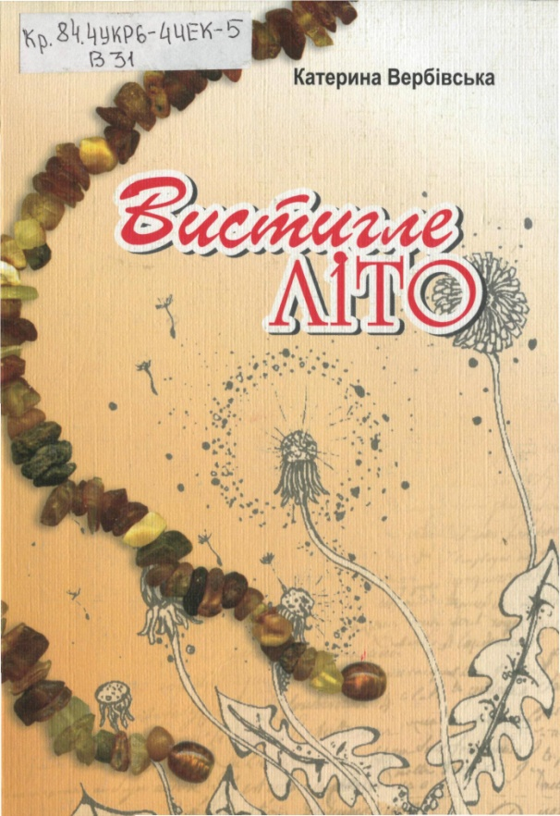 **Вистигле літо** : поезія / Катерина Вербівська. – Черкаси : Вид. Чабаненко Ю. А., 2013. – 99с.

Розділи: *У сотах літа липи квітнуть; Осінні смутки струшую свої.*

*Перша збірка.*

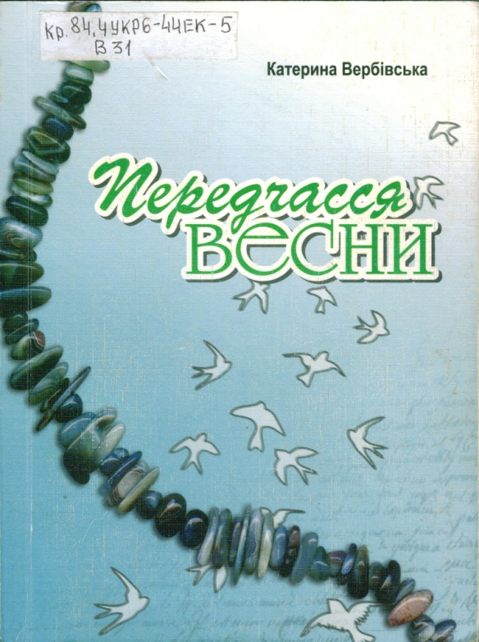

**Передчасся весни**: поезія / Катерина Вербівська; [передм. Сергія Ткаченка]. – Черкаси: Вид. Чаба-ненко Ю. А., 2013. – 94 с.

Розділи: *У пам’яти немає берегів; Диха холодом місяць в очі; Яка дощова видалась зима; Долоні вмию теплими дощами.*

*Друга книга Катерини Вербівської містить твори зимово-весняного періоду творчого життя, в яких авторка ділиться роздумами, своїми власними спостереженнями про життя людини, її пізнання і вдосконалення у світі природи.*

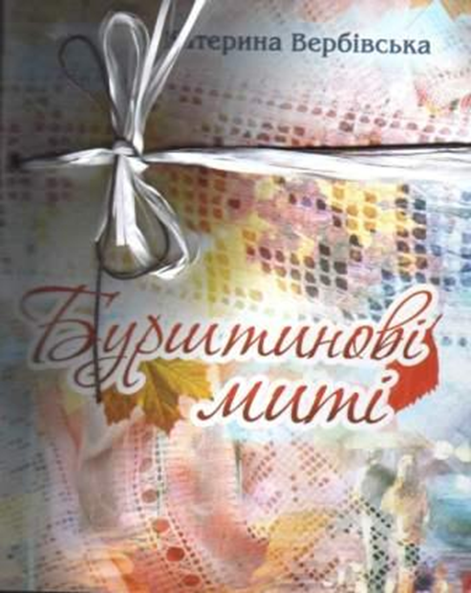 **«Там, де пустунки** хвилі…»; Вистигле літо; «Вже до мене не йди і не кайся…»; «Ховає сині очі листопад…»; «В короні царській сосонка стоїть…»; «Минає літо смутком зачер-ствілим…»; «В кущах гуляє вітер в жмурки…»; «Оце вже все. Минулося…»; «Ще травень косить червень на лугах…»; «Ось прийде Бог. Спита про результати…»; «Минає все. Минули твої очі…»; «В невідворотности зітхань…»; «А тексти пишуться на небесах…»; «Поцілую тебе у смуток…»; «Пахне дощ одночасно тепло і м’ятно…» : [поезії] / Катерина Вербівська // Холод. Яр. – 2013. – №4. – С. 118-127.

**Бурштинові миті** : [зб. поезії] / Катерина Вербівська. – Черкаси : Вид. Чабаненко Ю. А., 2014. – 108 с.

Розділи*: А я з полів записую пісні; Я, ялинка та ще годинник; Весна до денця допиває брюта; Літо деревійове.*

**«Танцюють клени** з яру – вгору…»; «Світанок пуп’янком проклюнувсь на бузку…»; «Поодиноко втікають від дощу…»; «Спасибі парк, що пахнеш кропивою…»; «Фарбуються, і ліс у сіре, й поле…»; «Ну як пройти, щоб роси не струсити?..»; «Теплий вітер, наче гріх…»; Осіннє танго; «Тополя, наче в сажі коцюба…»; «Вколихала осінь цвіркунів…»; «Цей пугач кличе смуток не мені…»; «Я сьогодні в гості запросила осінь…»; «Тужбанить парк. Здіймають ґвалт ворони…»; Схилилось небо на коліно: тріолети : [поезії] / Катерина Вербівська // Холод. Яр . – 2014. – Вип. 1. – С. 53-60.

**«Я гладдю вишила** усе своє життя…»; «Землі спливає обрис на світанку…»; «Розносить літо малинові сни…»: [вірші] /

Катерина Вербівська // Катеринопільський ВІСНИК. – 2014. – 31 січ. – С. 4.

**Із книги** «Листопадові рої» : Біля могили брата; «Холодність саду і холодність душ…»; «Я – українка. Палко заявляю…»; Живий вітер; Діалог з поетом; «У долину прокрався туман…»; «Наразі – ні. Сьогодні я не з Вами…»; «Між небом і землею…»; «Біжать роки. Летять несамовито…»; Це – літо; Тріолети; Сповідь хризантеми; «А білий місяць босий серед хмар…»: [поезії] / Катерина Вербівська // Холод. Яр. – 2015. – Вип. 2. – С. 151-158.

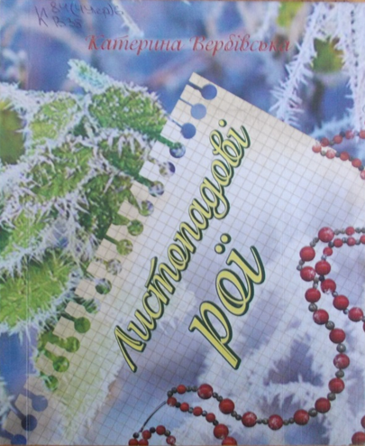 **Листопадові рої** : [зб. поезії] / Катерина Вербівська; [передм. Сергія Носаня] .– Черкаси : Вид. Чабаненко Ю. А., 2015. – 122 с.

Розділи*: Сонячний покуть; Я сьогодні в гості запросила осінь; Лютий стелить килими овечі; Гріє п’яти проліску земля; У небо спільне тягнемось гілками; Схилилось небо на коліно.*

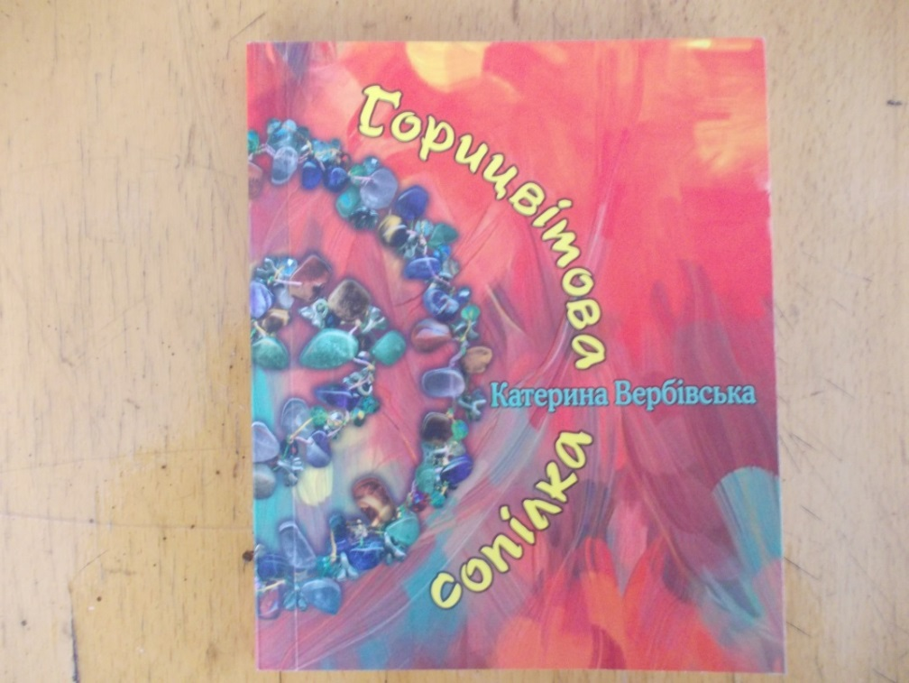 **«Ось прийде Бог**. Спита про результати…»; «Тут липа зацвіла ще в травні…»; «Ще травень косить червень на лугах…» : [поезії] / Катерина Вербівська // Катеринопільський ВІСНИК. – 2016. – 5 лют. – С. 5.

**Горицвітова сопілка** : [поезії] / Катерина Вербівська. – Черкаси : Вид. Чабаненко Ю. А., 2017. – 117 с.

Розділи*: Віків аукають сліди; Сонячне завтра (тріолети); Али-чеві трунки; Підперла небо пісня журавлина.*

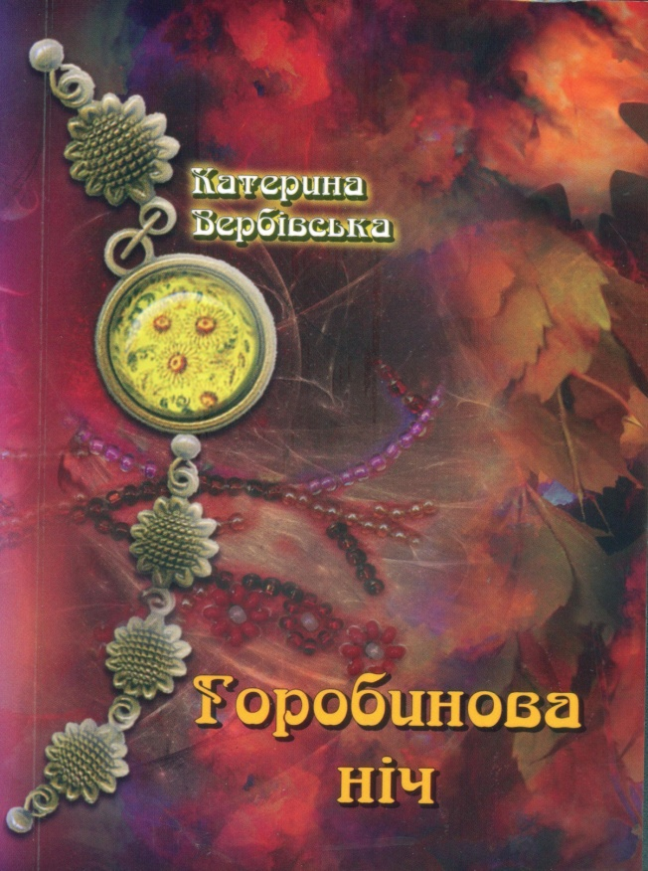**Горобинова ніч***:* переспіви віршів Руслана Банадисєва/ Кате-рина Вербівська. – Черкаси : Вид. Чабаненко Ю. А., 2017. – 22 с.

**Життєва арифметика** : «Застогнала пам’ять у куточку…»; Життєва арифметика; «Степлілий озирк в пам’ятку весни…»; «Шумлять жита на скошених вітрах…»; «Праправіки гойднули прапра вітер…»; Пам’яті Сергія Руднєва : [поезії] / Катерина Вербівська // Склянка часу. – 2017. – №1(82). – С. 163-164.

**Слово до читача** / Катерина Вербівська // Тобі вклоняюся доземно, село моє рідне, моя ти земле / Людмила Дідук. – Черкаси, 2017. – С. 3.

**«Я гладдю вишила**…»; Розкажи, розкажи мені, поле…»; «Ну ось вже ліс…» : [поезії] // Тобі вклоняюся доземно, село моє рідне, моя ти земле / Людмила Дідук. – Черкаси, 2017. – С. 200-202.

**«Я знов прийшла**, щоб сонце прославляти…»; Життєва арифметика; «Шумлять жита на скошених вітрах…»; «Я тебе розбуджу лиш дотиком…»; «Засніжений ранок. У ньому куняє ще світ…»; «Не йшла – планету міряла до тебе…»; «Диво дивнеє не надщербнуте…» : [поезії] / Катерина Вербівська // Чер.net.k@ : [твори переможців міжнарод. літератур. проекту для письменників-початківців]. – Черкаси, 2017. – С. 15-18.

**«Між сьогодні і вчора** пнуться в небо рясні пшениці…»; «Біла сукня в рожеву квітку…»; «У листопаді трусить сивина…»; «В парку дуби стоять немов атланти…»; «Ну ось вже ліс. Хатинка лісника…»: [поезії із зб. «Горицвітова сопілка»] / Катерина Вербівська // Драбівщина. – 2018. – 23 лют. – С. 5.

***Про К. І. Вербівську***

**Вербівська Катерина** Іванівна: [біогр. дані] // Тобі вклоняюся доземно, село моє рідне, моя ти земле / Людмила Дідук. – Черкаси, 2017. – С. 200.

**Гончар Ю.** [«Вірші Катерини Вербівської…» : післямова] / Юлія Гончар // Бурштинові миті: зб. поезій / Катерина Вербівська. – Черкаси, 2014. – 4 с. обкл.

**Дідук** Л. Я лише, сонет, із незабудок : Катерина Іванівна Вербівська – поетеса : (наші земляки) / Людмила Дідук // Катеринопільський ВІСНИК. – 2016. – 29 січ. – С. 4.

**Дубінін І.** «Книгині», або працівниці бібліотек : [про творчі заходи, що проходять у Черкаській обл. б-ці для юнацтва ім. В. Симоненка, в т.ч. про К. Вербівську] / Іван Дубінін // Черкас. край. – 2016. – 25 трав. – С. 5.

**Дубінін І.** [Поезія Катерини Вербівської народжується з любові… : післямова] / Іван Дубінін // Вистигле літо / Катерина Вербівська. – Черкаси, 2013. – 4 с. обкл.

**Комнатний М.** Поет з народу : 100-річчя від дня народження Михайла Масла : [вшанування пам’яті поета на Драбівщині та вручення премії його імена Катерині Вербівській] / Микола Комнатний // Драбівщина. – 2018. – 23 лют. – С. 4-5: фото.

**Мушта О.** Поетичні зустрічі у Кам’янці : [поетична зустріч з К. Вербівською] / Олександр Мушта // Трудова слава. – 2012. – 18 груд. – С. 4.

**Некрученко** **О**. Гості з Черкас побували у Мокрій Калигірці: [К. І. Вербівська та І. І. Дубінін] / Ольга Некрученко // Кате-ринопільський ВІСНИК. – 2009. – 2 жовт. – С. 4.

**Некрученко** **О**. «У Господа немає пустоцвітів» : твої люди, Катеринопільщино! : [Катерина Вербівська – поетеса] / Ольга Некрученко // Катеринопільський ВІСНИК. – 2014. – 31 січ. – С. 4.

**Носань С.** «Я – лише сонет із незабудок» : [передм.] / Сергій Носань // Листопадові рої : [зб. поезії] / Катери-на Вербівська. – Черкаси, 2015. – С. 3-5.

**Поповнення НСПУ** : [список нових членів НСПУ, серед яких двоє черкащан – К. І. Вербівська та О. Тичко] // Літератур. Україна. – 2016. – 21 квіт.(№15). – С. 3.

**Ткаченко С.** Передмова / Сергій Ткаченко // Передчасся весни : поезія / Катерина Вербівська. – Черкаси, 2013. – С. 3.

==========

**Лауреат**районної літературної премії імені Михайла Масла Катерина Вербівська : (за книгу «Горицвітова сопілка») : інформ. довідка / [авт. Н. О. Дубенець; Драбів. рай. б-ка для дорослих]. – Драбів : [б. в.], 2018. – 22 с. : фото.

***Інтернет-ресурси***

**Вербівська** Катерина Іванівна [Електронний ресурс] // Сайт Черкаської обласної бібліотеки для юнацтва імені Василя Симоненка. – Електр. текст. дані. – Режим доступу: [www.symonenkolib.ck.ua/index.php?...katerina-ivanivna](http://www.symonenkolib.ck.ua/index.php?...katerina-ivanivna) (дата звернення: 16.03.2018).

**Дідук Л. Т.** Творчість земляків. Вербівська Катерина Іванівна / Л. Т. Дідук [Електронний ресурс] // facebook. – Електр. текст. дані. – Режим доступу: <https://www.facebook.com/permalink.php?story_fbid=1545324405777403&id> (дата звернення: 16.03.2018).

**Галаєва О.** «На деках серця» поезії Катерини Вербівської / Оксана Галаєва [Електронний ресурс] // Сайт Черкаської обласної організації Національної спілки письменників України. – Електр. текст. дані. – Режим доступу: <https://spilkacherkassi.wordpress.com/.../на-деках-серпня-по>...

(дата звернення: 16.03.2018).

**Творча** зустріч з поетесою Катериною Вербівською : [в Черкас. рай. дит. б-ці] [Електронний ресурс] // Сайт Черкаської районної ради. – Електр. текст. дані. – Режим доступу: <http://www.rayrada.ck.ua/3896-tvorcha-zustrich-z-poetesoiu-katerynoiu-verbivskoiu.html> (дата звернення: 16.03.2018).

**Зустріч** із поезією: «Бурштинові миті» у нашому університеті : [презентація зб. К. Вербівської ] [Електронний ресурс] // Сайт Черкаського факультету Київського національного університету культури і мистецтв. – Електр. текст. дані. – Режим доступу: <https://knukm.wordpress.com/2014/10/22/зустріч-з-поезією-бурштинові-миті-у-н/> (дата звернення: 16.03.2018).

**У Кам’янському** заповіднику пройшла інавгурація нової поетеси – Катерини Вербівської [Електронний ресурс] // Сайт Кам’янського державного історико-культурного заповідника. – Електр. текст. дані. – Режим доступу: <http://kammuz.ucoz.ua/news/u_kam_janskomu_zapovidniku_projshla_inavguracija_novoji_poetesi_katerini_verbivskoji/2013-11-16-116> (дата звернення: 16.03.2018).

**До Кам’янського** заповідника завітало поетичне тріо: [Сергій Ткаченко, Іван Дубінін та Катерина Вербівська] [Електронний ресурс] // Сайт Кам’янського еколого-економічного ліцею «Камелія». – Електр. текст. дані. – Режим доступу: <http://kamelia.edukit.ck.ua/news/id/26> (дата звернення: 16.03.2018).

**З м і с т**

*Лауреат премії імені Михайла Масла* 3

*Слово колег по перу 9*

*Твори Катерини Вербівської 10*

*Про К. І. Вербівську 14*

*Інтернет-ресурси 15*

П р и м і т к и

П р и м і т к и

Науково-популярне видання

**ПОЕТИЧНЕ МЕРЕЖИВО**

***КАТЕРИНИ ВЕРБІВСЬКОЇ***

***Біобібліографічний нарис***

*Автор-укладач*: Надія Мефодіївна Філахтова

*Комп’ютерний набір*: Н. М. Філахтова

*Художнє оформлення*: Н. І. Іваницька

*Відповідальний за випуск*: О. А. Федоренко

Підписано до друку 17 березня 2018 року

Тираж 40 прим.

Видавець:

*Комунальний заклад «Обласна бібліотека*

*для юнацтва імені Василя Симоненка»*

*Черкаської обласної ради*

*18000 м. Черкаси*

*вул. Надпільна, 285*

***E-mail****:* [*oub_symonenko@ukr.net*](mailto:oub_symonenko@ukr.net)

[*oub_metod@ukr.net*](mailto:oub_metod@ukr.net)

***www****.symonenkolib.ck.ua/*